信息学院本科生2007－2008学年第一学期

编译系统原理期末考试试卷(B卷)
年级： 专业： 姓名： 学号：
平时成绩： 卷面折合成绩： 总成绩：
（期末考试成绩和平时成绩比例：60%－40%）
题目 | 一 | 二 | 三 | 四 | 五 | 六 | 七 | 八 | 九 | 卷面总成绩
分数

- 选择、填空题（25分）
      - 编译器的工作过程一般可分为 词法分析 、 语法分析 、
语义分析 、 中间代码生成 、 代码优化 、
目标代码生成 6个阶段。（3分）
      - r和s是两个正规式，(r | s)*与 D 不等价（4分）
A．(s | r)* B．((ε | s) r*)*
C．((ε | r) s)* D．(s r)*
      - NFA N定义了语言L，与下面哪个陈述等价？ C （2分）
A．从N的初态到终态每条路径上的串w都在L中
B．L中的每个串w都能找到N中一条路径，恰为其上的串
C．A且B
D．以上均不对
      - 语言 B、D 能用CFG描述，但不能用正规式描述（4分）
A．{(abc)^{n} | n ≥ 0}
B．{ wcw^{R} | w∈(a | b)*}
C．{a^{n}b^{m}c^{m}d^{n} | n ≥ 1 且 m ≥ 1}
D．{wcw | w∈(a | b)*}
      - 下面的推导是一个 C （2分）
E→E + E | E * E | id
E⇒E + E⇒E + E * E⇒E + id * E⇒id + id * E⇒id + id * id
A．最左推导
B．最优推导
C．以上均不对
      - 下面文法有多少种句型？ 无穷 多少种句子？ 无穷 （4分）
S→aABe
A→Abc | b
B→d
      - 下面哪些文法改写是预测分析法所要求的？ A、C、D （3分）
A．消除左递归 B．消除右递归
C．提取左公因子 D．消除二义性
      - LR分析算法的核心方法是基于 A （3分）
A．文法的活前缀集合是一个正规语言
B．文法的活前缀集合是一个上下文无关语言
C．文法的活前缀集合是一个上下文有关语言
D．以上均不对

- 设计正规式（9分）
      - 给出语言“不能被4整除的八进制数”对应的正规式（4分）
解：0([1-7][0-7]*[123567] | [123567])

      - 写出下面DFA接受的语言对应的正规式（5分）
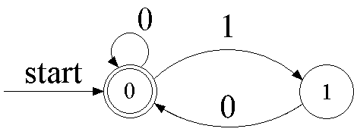
解：(0 | 10)*

- 为下列语言设计上下文无关文法（11分）
  - { wuw^{R} | u, w∈(a | b)*}（6分）
解：
S→a S a | b S b | A
A→a A | b A | ε

  - 下面DFA接受的语言（5分）
解：
S→0S | 1A | ε
A→0S

- （21分）给定正规式(a* | b*)*
- 利用Thompson构造方法构造与上述正规式接受相同语言的NFA，给出识别ababbab的过程（8分）
解：
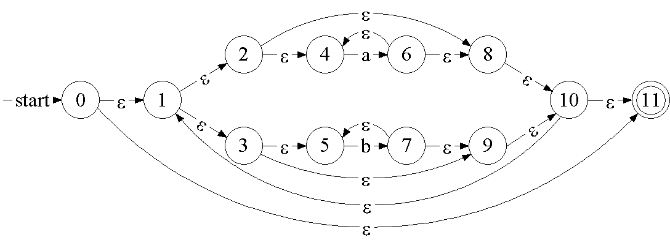
初态：{0, 1, 2, 3, 4, 5, 8, 9, 10, 11}
读入a：{1, 2, 3, 4, 5, 6, 8, 9, 10, 11}
读入b：{1, 2, 3, 4, 5, 7, 8, 9, 10, 11}
读入a：{1, 2, 3, 4, 5, 6, 8, 9, 10, 11}
读入b：{1, 2, 3, 4, 5, 7, 8, 9, 10, 11}
读入b：{1, 2, 3, 4, 5, 7, 8, 9, 10, 11}
读入a：{1, 2, 3, 4, 5, 6, 8, 9, 10, 11}
读入b：{1, 2, 3, 4, 5, 7, 8, 9, 10, 11}
接受！

- 用子集构造法将第1小题得到的NFA转换为等价的DFA，给出识别yxxxy的过程（8分）
解：
ε-closure({0}) = { 0, 1, 2, 3, 4, 5, 8, 9, 10, 11 } = A
ε-closure(δ(A, a)) = {1, 2, 3, 4, 5, 6, 8, 9, 10, 11 } = B
ε-closure(δ(A, b)) = {1, 2, 3, 4, 5, 7, 8, 9, 10, 11} = C
ε-closure(δ(B, a)) = B
ε-closure(δ(B, b)) = C
ε-closure(δ(C, a)) = B
ε-closure(δ(C, b)) = C
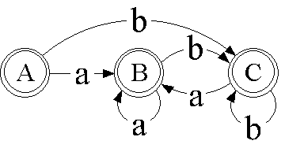
ababbab状态转换序列：
A→B→C→B→C→C→B→C
接受！

- 最小化第2小题得到的DFA（5分）
解：
由于全为终态，因此只分为一组{A, B, C}
A、B、C的状态转换都在此分组内，因此不可再分。
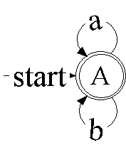

- （34分）下面上下文无关文法描述了正规表达式
R→R ‘|’ R | RR | R* | (R) | id
- 指出它的终结符、非终结符和开始符号（2分）
终结符：|、*、(、)、id
非终结符：R
开始符号：id

- 这个文法是二义性文法吗？为什么？如果是，消除其二义性（10分）
解：
是二义性文法
对句子id id | id
存在两个最左推导
R⇒R R⇒id R⇒id R | R⇒id id | R⇒id id | id
R⇒R | R⇒R R | R⇒id R | R⇒id id | R⇒id id | id

消除二义性后文法为
R→R ‘|’ A | A
A→A B | B
B→B* | C
C→( R ) | id

- 消除文法的左递归（6分）
解：
R→A D
D→‘|’ A D | ε
A→B E
E→B E | ε
B→C F
F→* F | ε
C→( R ) | id

- 构造预测分析表（8分）
解：
FIRST(C) = {(, id}
FIRST(F) = {*, ε}
FIRST(B) = {(, id}
FIRST(E) = {(, id, ε}
FIRST(A) = {(, id}
FIRST(D) = {|, ε}
FIRST(R) = {(, id}
FOLLOW(R) = {$, )}
FOLLOW(D) = {$, )}
FOLLOW(A) = {$, ), |}
FOLLOW(E) = {$, ), |}
FOLLOW(B) = {$, (, ), |, id}
FOLLOW(F) = {$, (, ), |, id}
FOLLOW(C) = {$, (, ), |, *, id}

预测分析表为：

 | | | * | ( | ) | id | $
R |  |  | R→A D |  | R→A D
D | D→‘|’ A D |  |  | D→ε |  | D→ε
A |  |  | A→B E |  | A→B E
E | E→ε |  | E→B E | E→ε | E→B E | E→ε
B |  |  | B→C F |  | B→C F
F | F→ε | F→* F | F→ε | F→ε | F→ε | F→ε
C |  |  | C→( R) |  | C→id

- 用上一小题得到的SLR(1)分析表分析下面句子
id (id | id)* | id
给出分析过程，画出得到的语法分析树（8分）
解：
栈 | 输入缓冲区
$R | id (id | id)* | id$
$DA | id (id | id)* | id$
$DEB | id (id | id)* | id$
$DEFC | id (id | id)* | id$
$DEFid | id (id | id)* | id$
$DEF | (id | id)* | id$
$DE | (id | id)* | id$
$DEEB | (id | id)* | id$
$DEEFC | (id | id)* | id$
$DEEF)R( | (id | id)* | id$
$DEEF)R | id | id)* | id$
$DEEF)DA | id | id)* | id$
$DEEF)DEB | id | id)* | id$
$DEEF)DEFC | id | id)* | id$
$DEEF)DEFid | id | id)* | id$
$DEEF)DEF | | id)* | id$
$DEEF)DE | | id)* | id$
$DEEF)D | | id)* | id$
$DEEF)DA| | | id)* | id$
$DEEF)DA | id)* | id$
$DEEF)DEB | id)* | id$
$DEEF)DEFC | id)* | id$
$DEEF)DEFid | id)* | id$
$DEEF)DEF | )* | id$
$DEEF) | )* | id$
$DEEF | * | id$
$DEEF* | * | id$
$DEEF | | id$
$D | | id$
$DA| | | id$
$DA | id$
$DEB | id$
$DEFC | id$
$DEFid | id$
$DEF | $
$ | $

